Mediante el presente solicito por favor se ajuste el módulo de inspección de galvanizado de tal manera que permita eliminar las muestras registradas y se habilite el punto en los campos en que se requiere.

Nosotros primero registramos aquí:

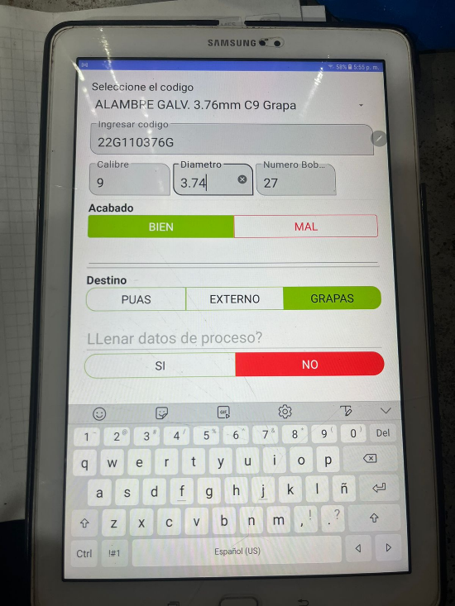

Luego aparece en este listado, Si se comete un error en el calibre o referencia o cualquier otro campo no me permite eliminar el registro.

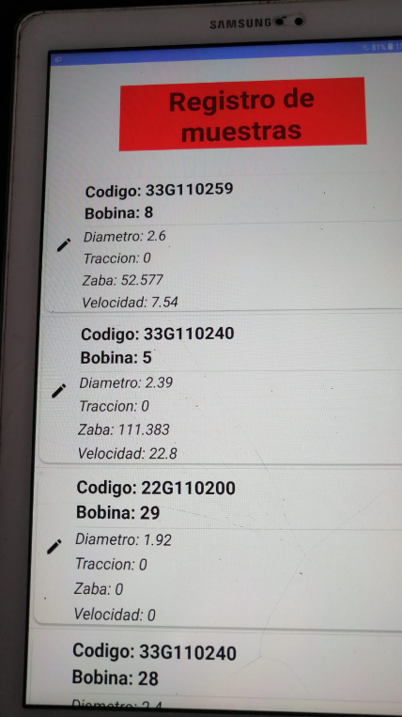

Cuando ingreso a cada referencia del listado, el teclado que se habilita no me muestra punto y para la tracción se requiere (Puedes observar que en Zaba y velocidad, trae el punto por defecto.

